***Лабораторная работа. Файловый менеджер***

**Цель лабораторной работы**

Научиться создавать сложный проект и научиться программно работать с локальными файлами и папками.

**Задания для выполнения**

Необходимо создать примитивный файловый менеджер. Программа должна работать в определенной папке (рабочей папки менеджера) и позволять пользователю выполнять следующие простые действия в пределах рабочей папки:

1. Создание папки (с указанием имени);
2. Удаление папки по имени;
3. Перемещение между папками (в пределах рабочей папки) - заход в папку по имени, выход на уровень вверх;
4. Создание пустых файлов с указанием имени;
5. Запись текста в файл;
6. Просмотр содержимого текстового файла;
7. Удаление файлов по имени;
8. Копирование файлов из одной папки в другую;
9. Перемещение файлов;
10. Переименование файлов.

**Указания к выполнению**

1. Расположение рабочей папки должно указываться в настройках файлового менеджера. Настройки должны располагаться в отдельном от основного исходного кода файле.
2. Файловый менеджер должен блокировать пользователя от выхода за пределы рабочей папки. Пользователь должен воспринимать рабочую папку как корневую и все действия файлового менеджера должны локализоваться только в пределах этой папки.
3. Программный проект должен быть оформлен как код на языке программирования Python и располагаться в определенной папке. Проект должен состоять из нескольких файлов. Расположение рабочей папки не должно быть связано с физическим расположением файлов исходного кода.
4. Файловый менеджер по умолчанию должен иметь текстовый интерфейс по аналогии с интерфейсом командной строки. Действия пользователя осуществляются вводом с клавиатуры соответствующей команды (по необходимости с параметрами).
5. Код должен быть организован в виде набора функций или классов, каждая операция файлового менеджера должна быть реализована в отдельной функции или методе класса.
6. Файловый менеджер должен быть кроссплатформенным и работать как в среде Windows, так и в UNIX системах. Необходимо протестировать работоспособность программы в разных ОС. Для кроссплатформенности рекомендуется использовать стандартную библиотеку Python для осуществления файловых операций.
7. Разработка программы должна вестись с использованием СКВ Git. Код должен публиковаться в репозитории на GitHub.
8. Перед разработкой программист должен продумать названия и структуру команд для пользователя. Команды не должны повторять команды существующих программных оболочек.

**Фотоотчет**

**Файл config.py**

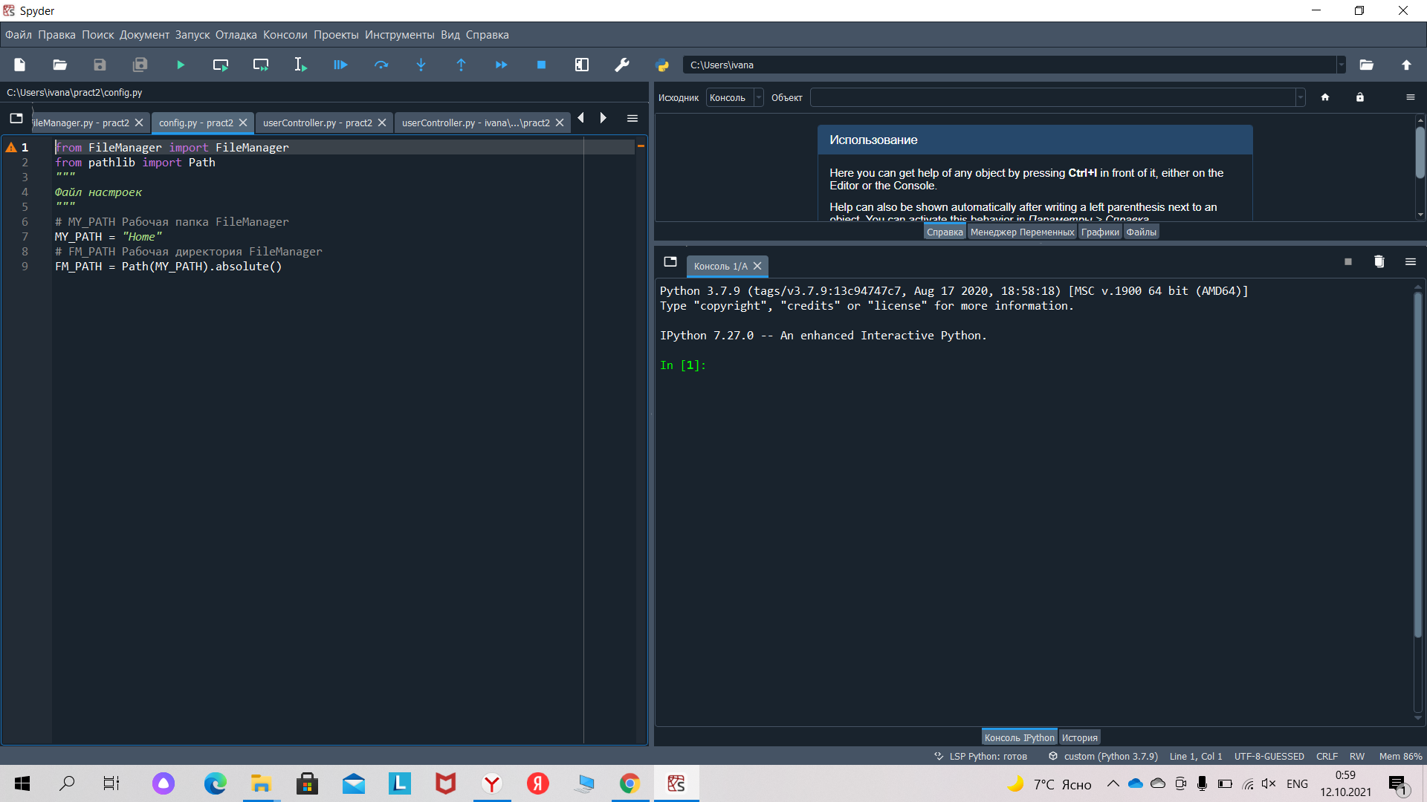

**Файл FileManager.py**

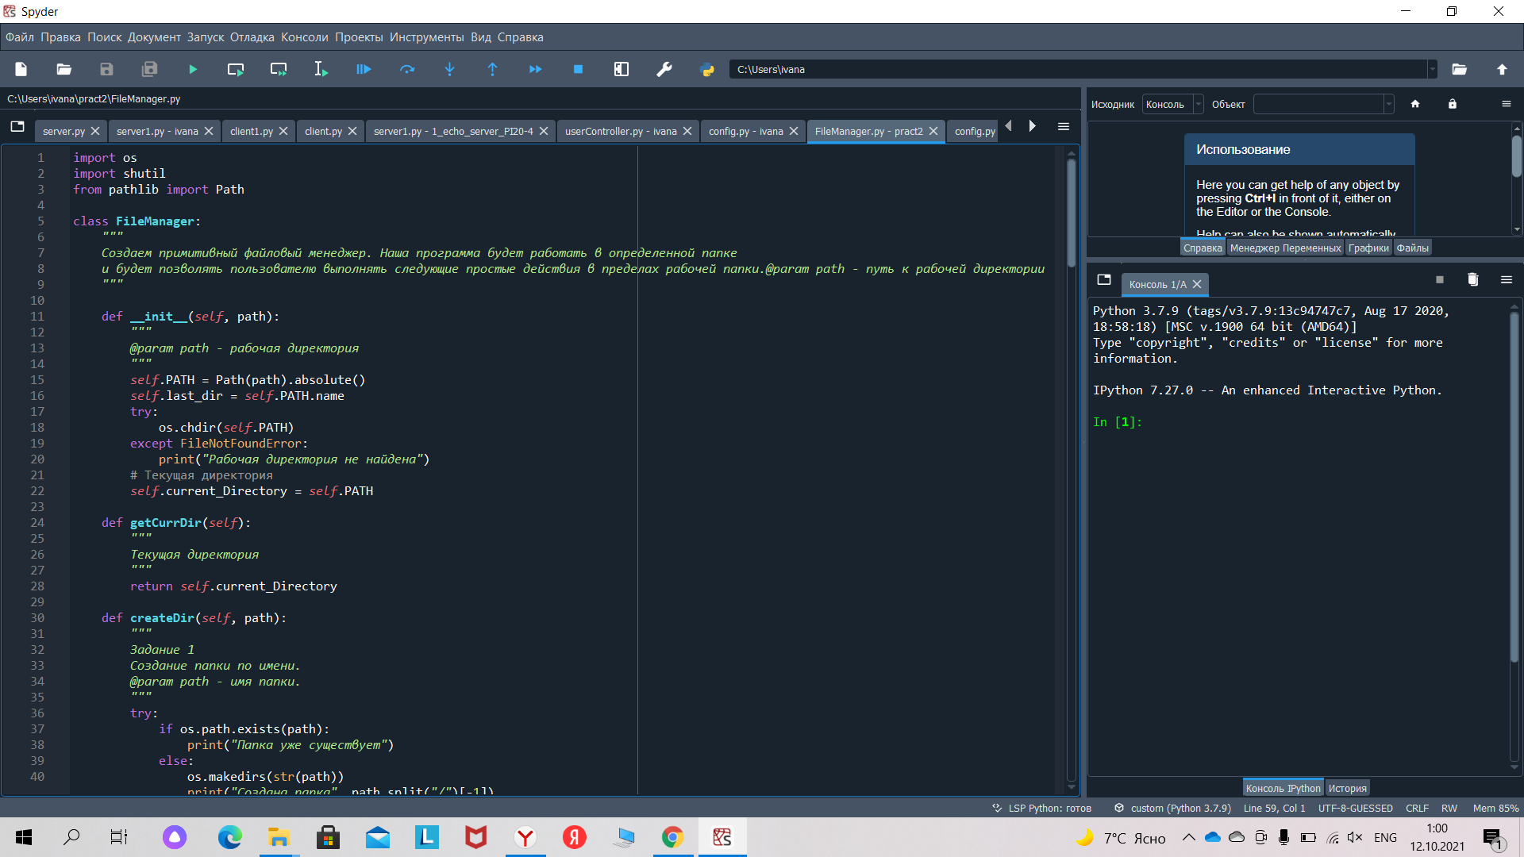

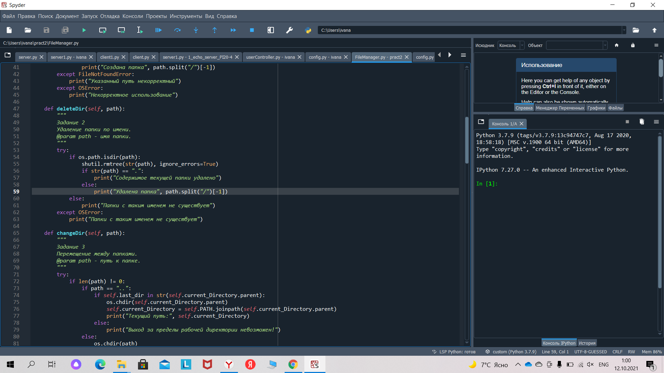

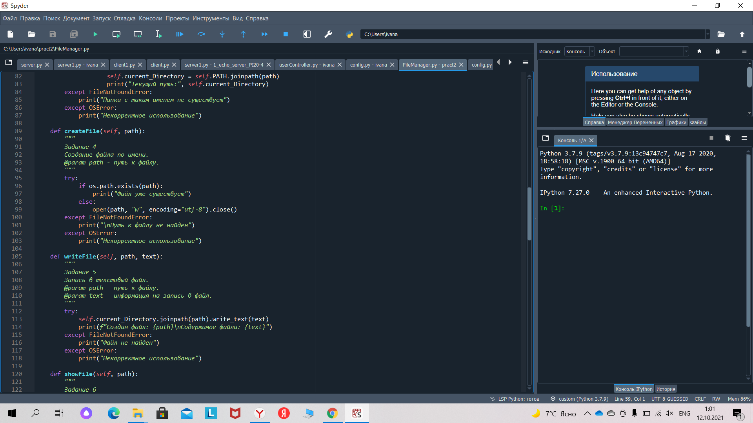

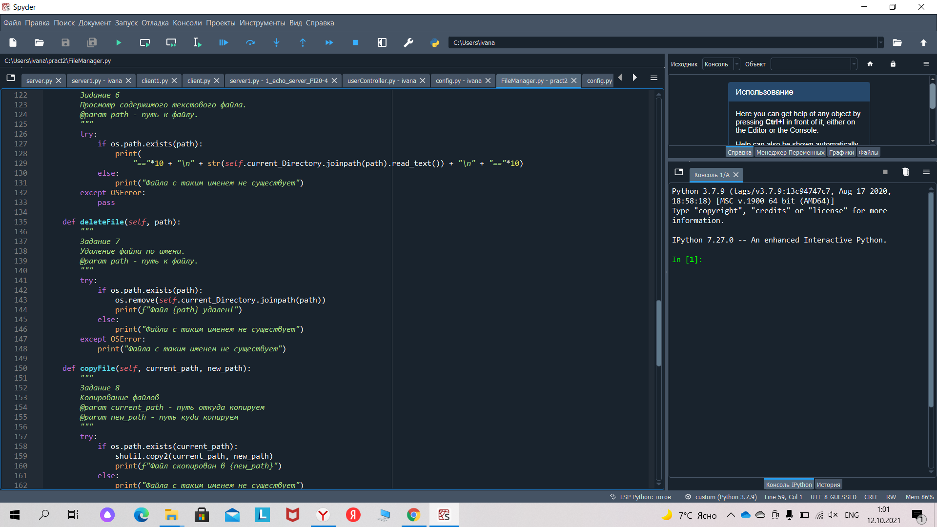

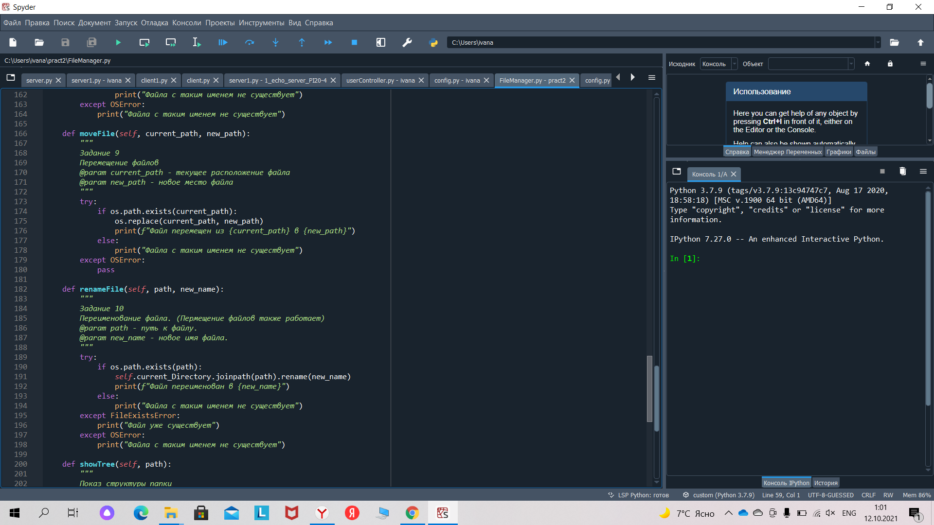

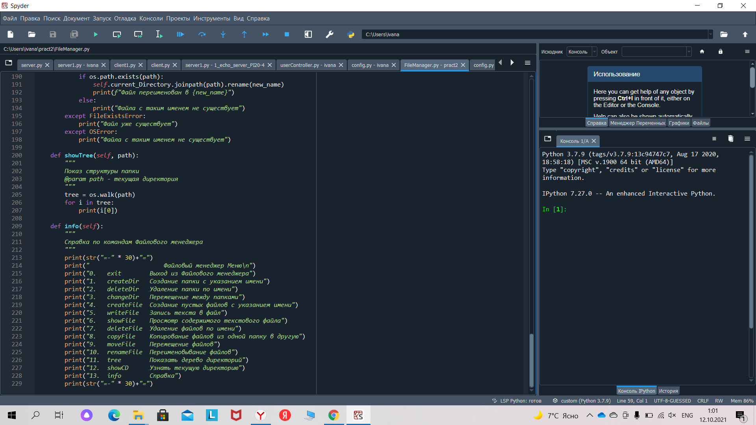

**Файл userController.py**

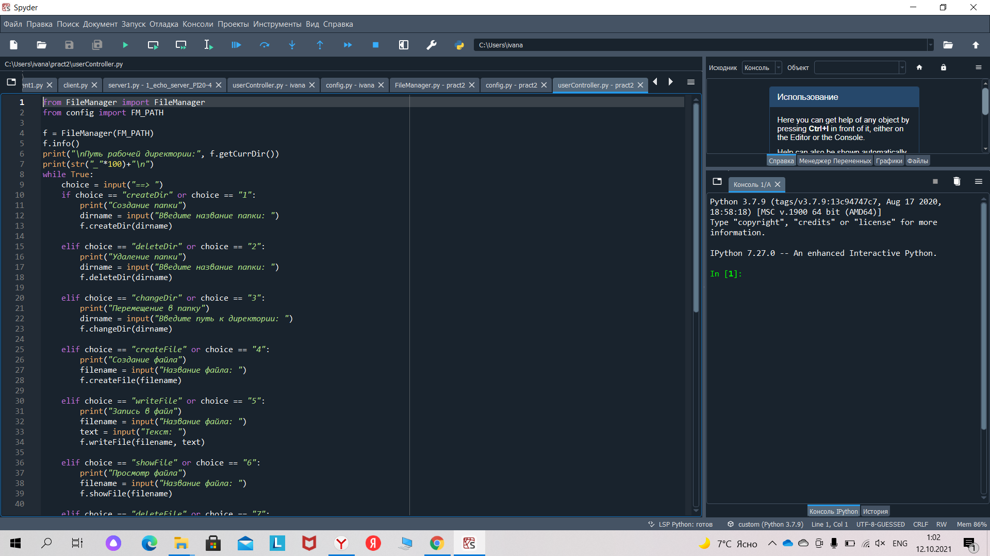

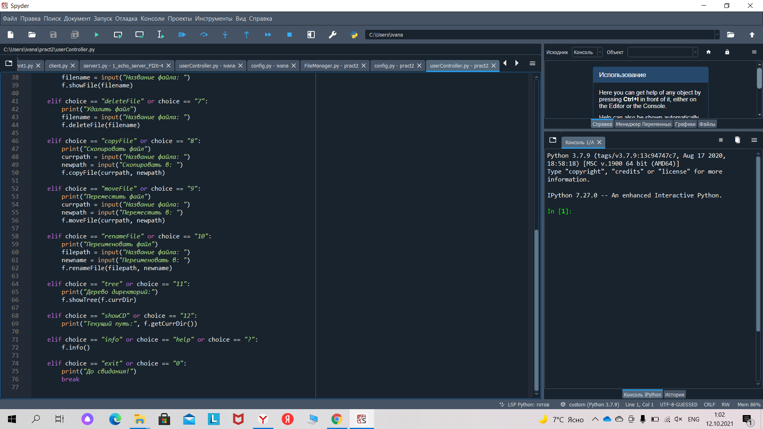

**Логика работы программы:**

**Как использовать:**

В файле config.py имеется некоторая переменная My_PATH, далее присваиваем ей папку *Home*

Запускаем файл userController из папки *Home*, ( папка Home – это папка Pract2)

Основные методы класса, используемые в программе:

С помощью метода createDir создается папка, присваивается имя. Метод deleteDir удаляет папку с определенным именем; changeDir- позволяет пользователю перемещаться между папками, createFile- создавать пустые файлы, при этом указывая их имя. Метод writeFile осуществляет запись текста в файл, showFilem- позволяет просматривать содержимое текстового файла, deleteFile – удалять файлы с определенным именем, copyFile – копировать файлы из одной папки в другую. Для перемещения файлов используется метод moveFile, для переименования файлов – метод renameFile. Также имеется метод tree, с помощью которого пользователь может просмотреть структуру папок в папке, showCD – позволяет узнать текущую директорию, и, наконец, метод info /?/help используется для показа справки по различным командам.

**Скриншоты работы программы на примере различных действий, которых пользователь хочет совершить.**

Расположение папок и файлов с программой

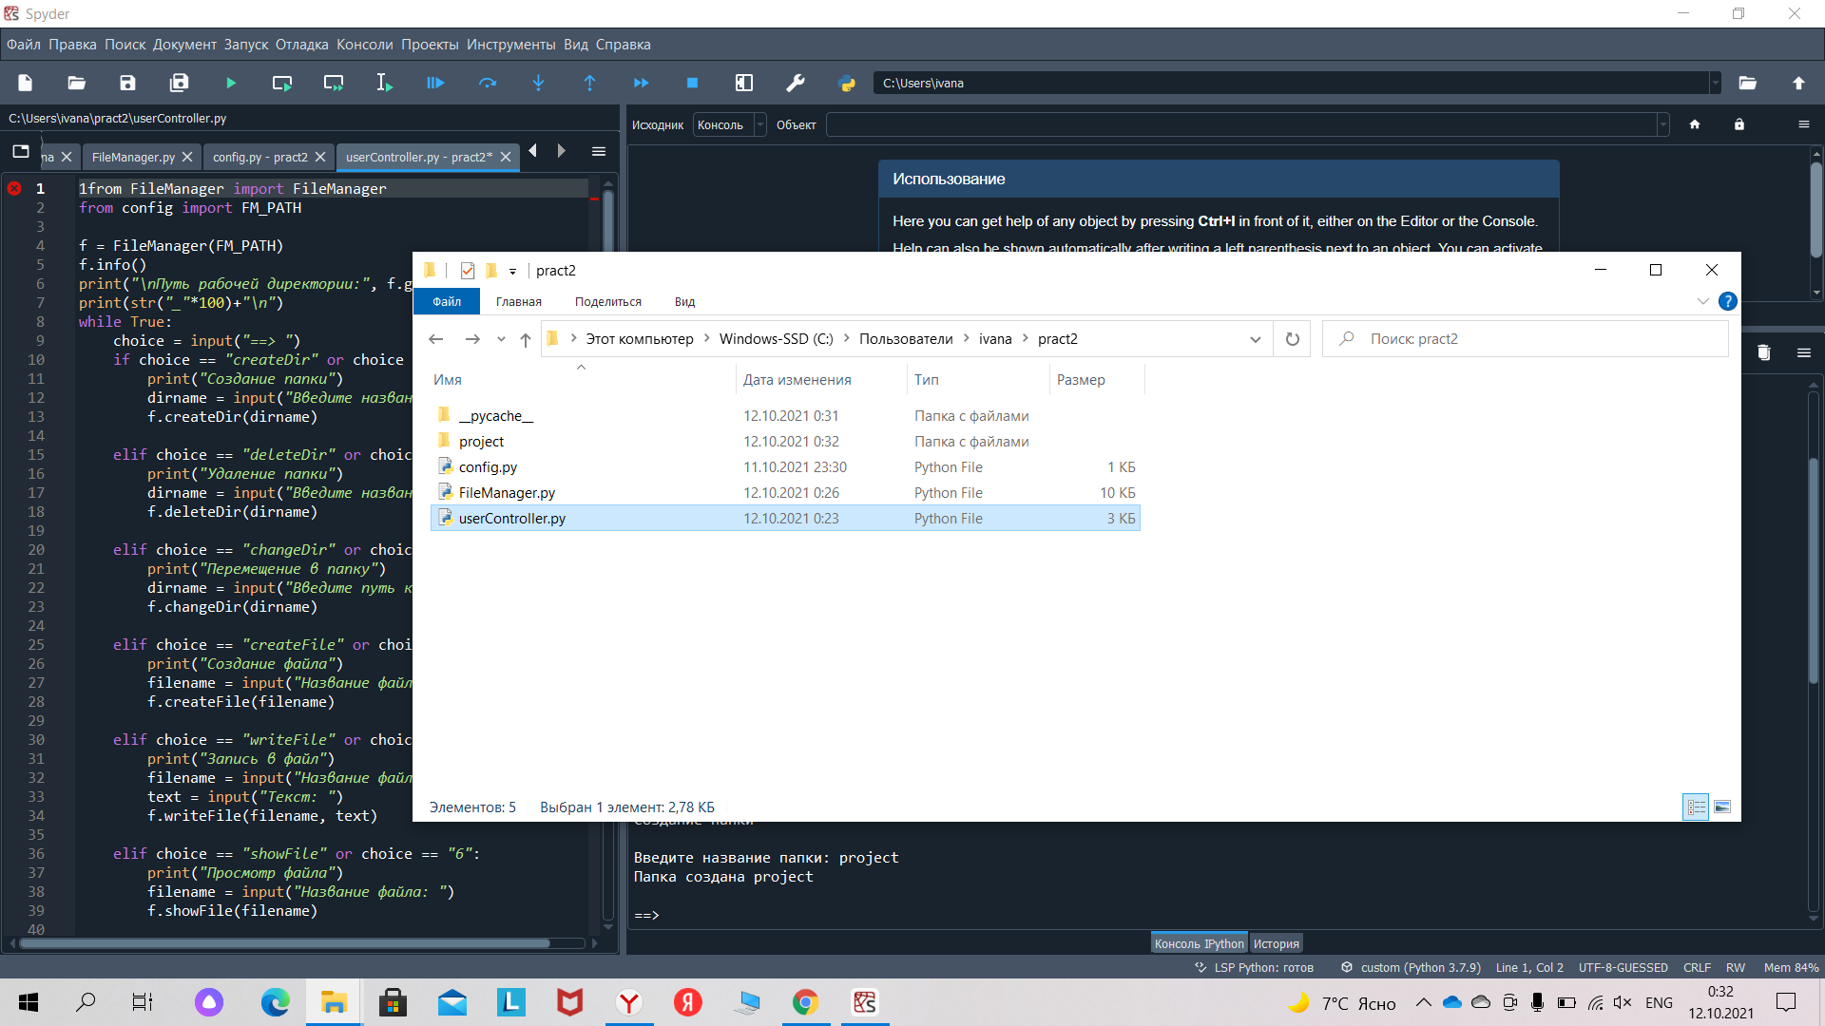

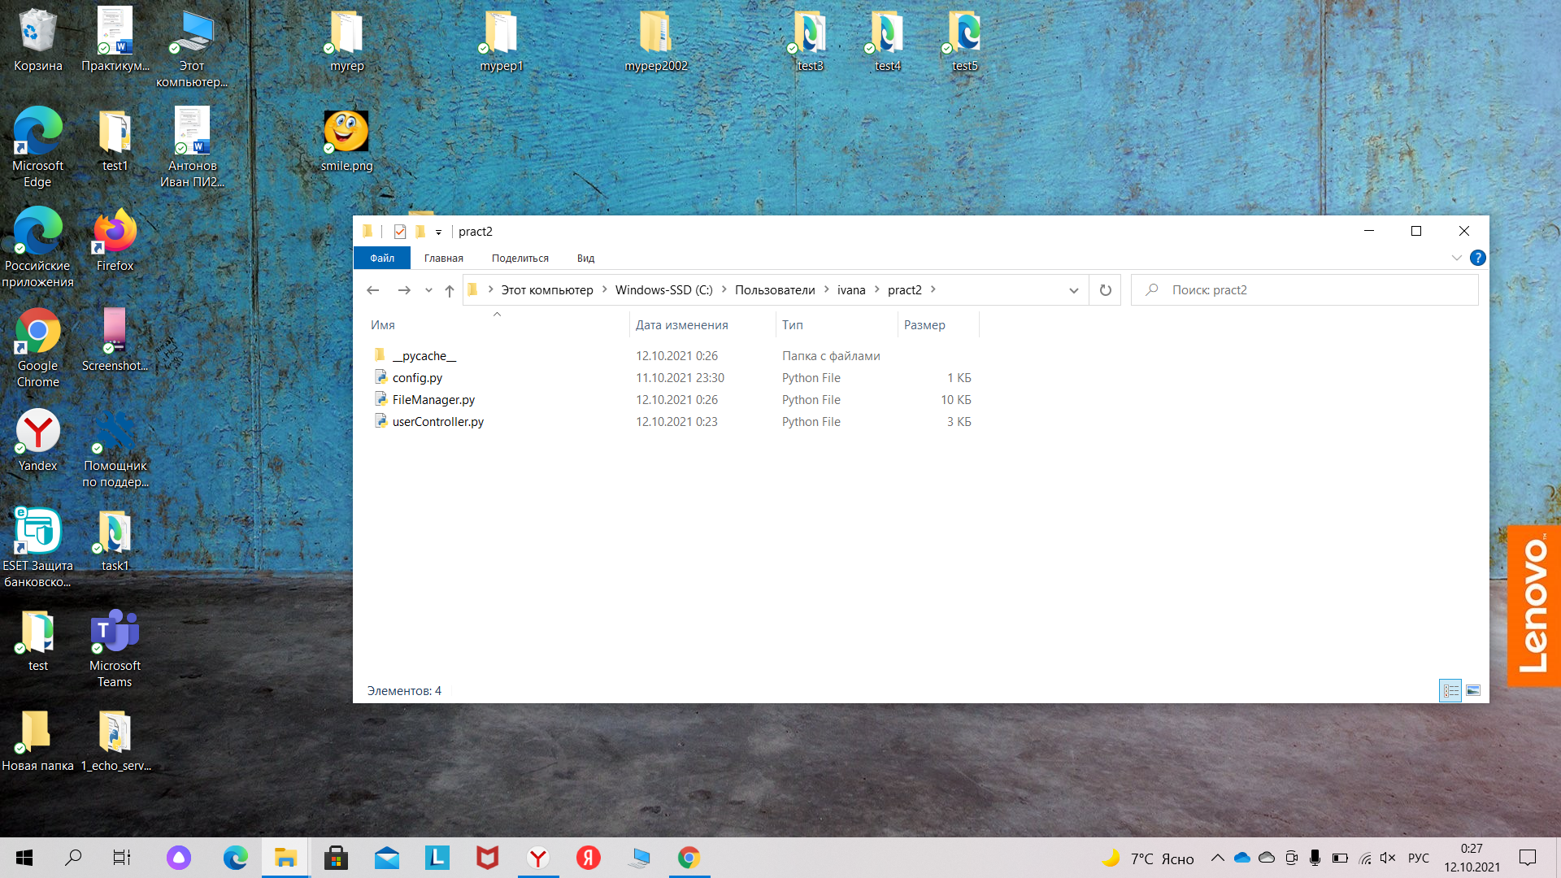

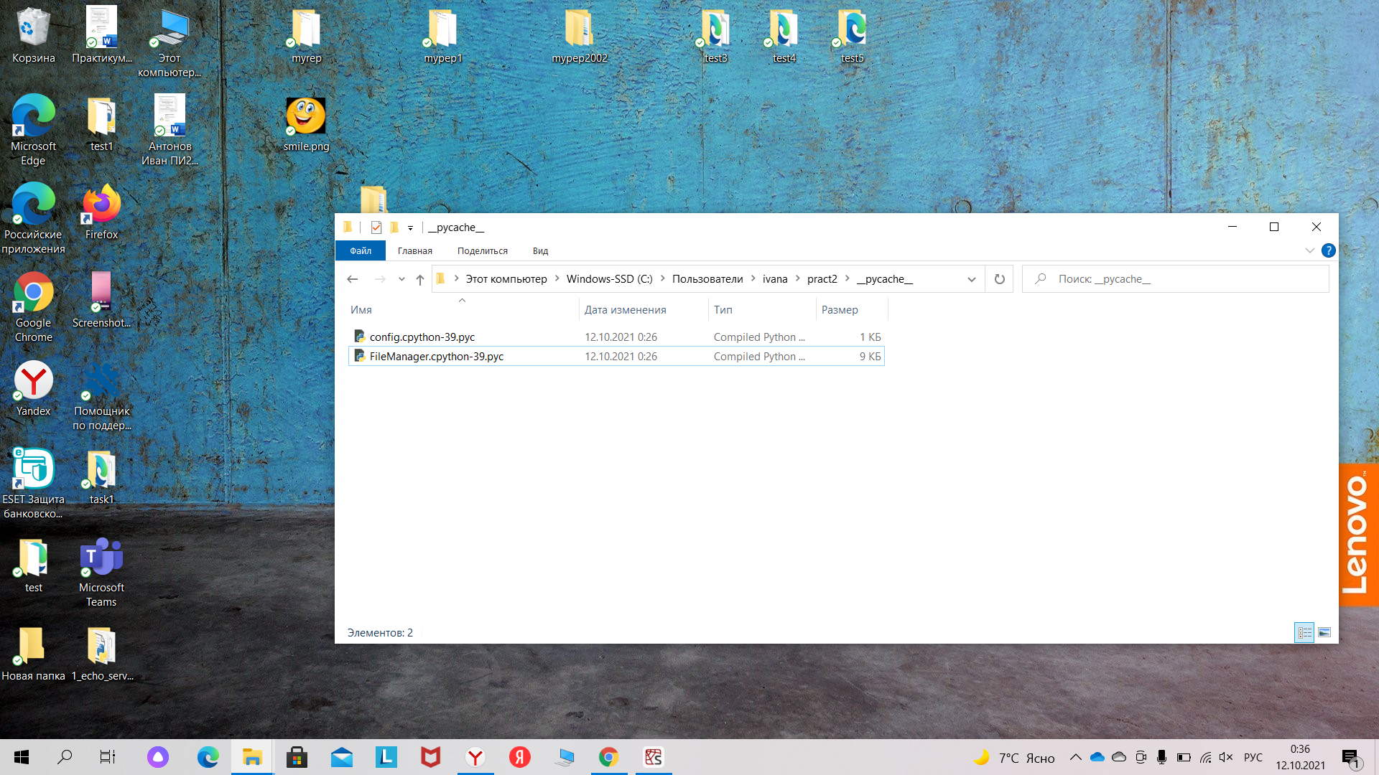

Внешний вид меню

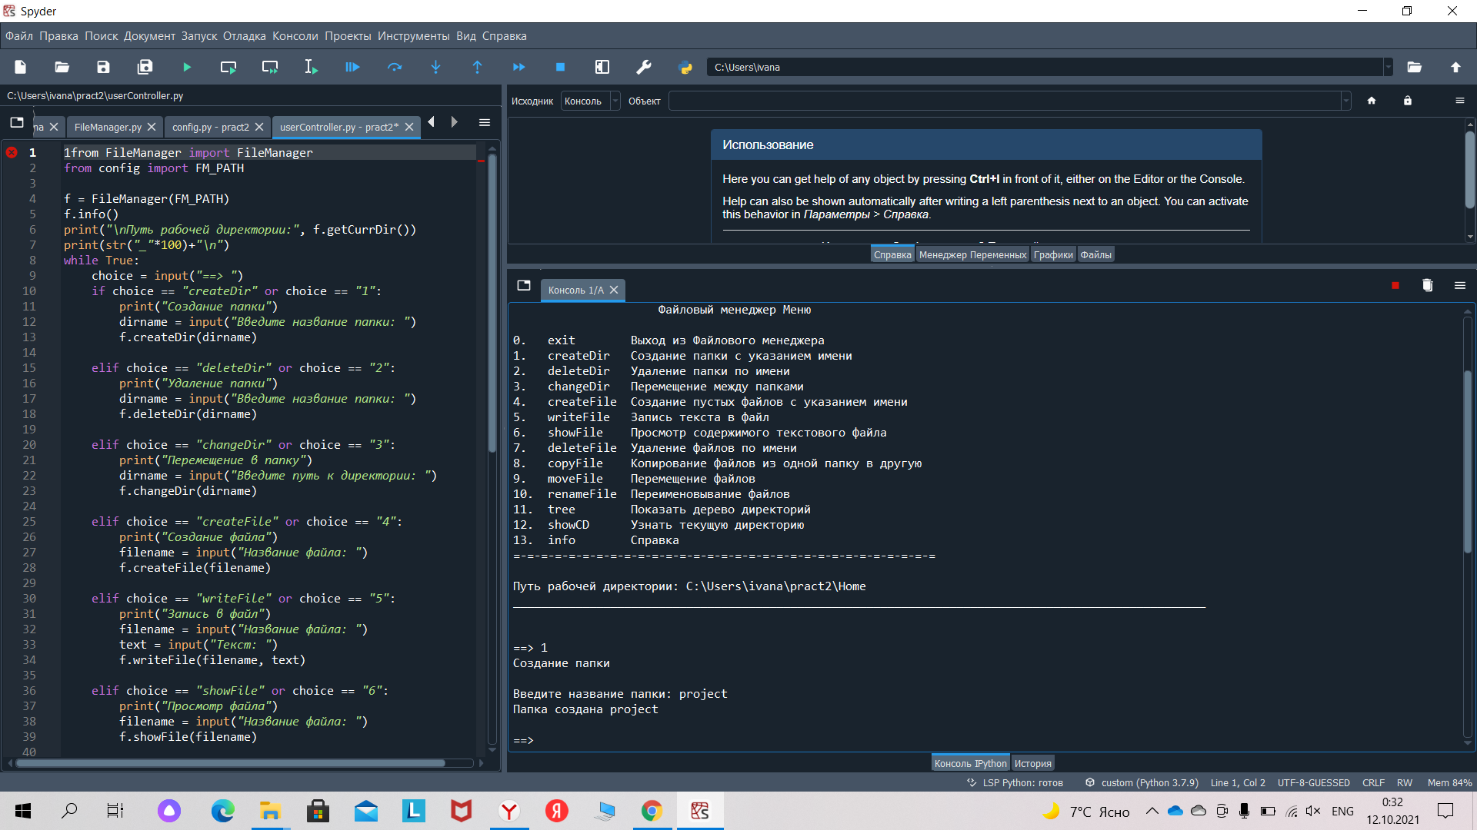

Теперь создадим папку с названием «Проекты», как видим, она действительно появилась.

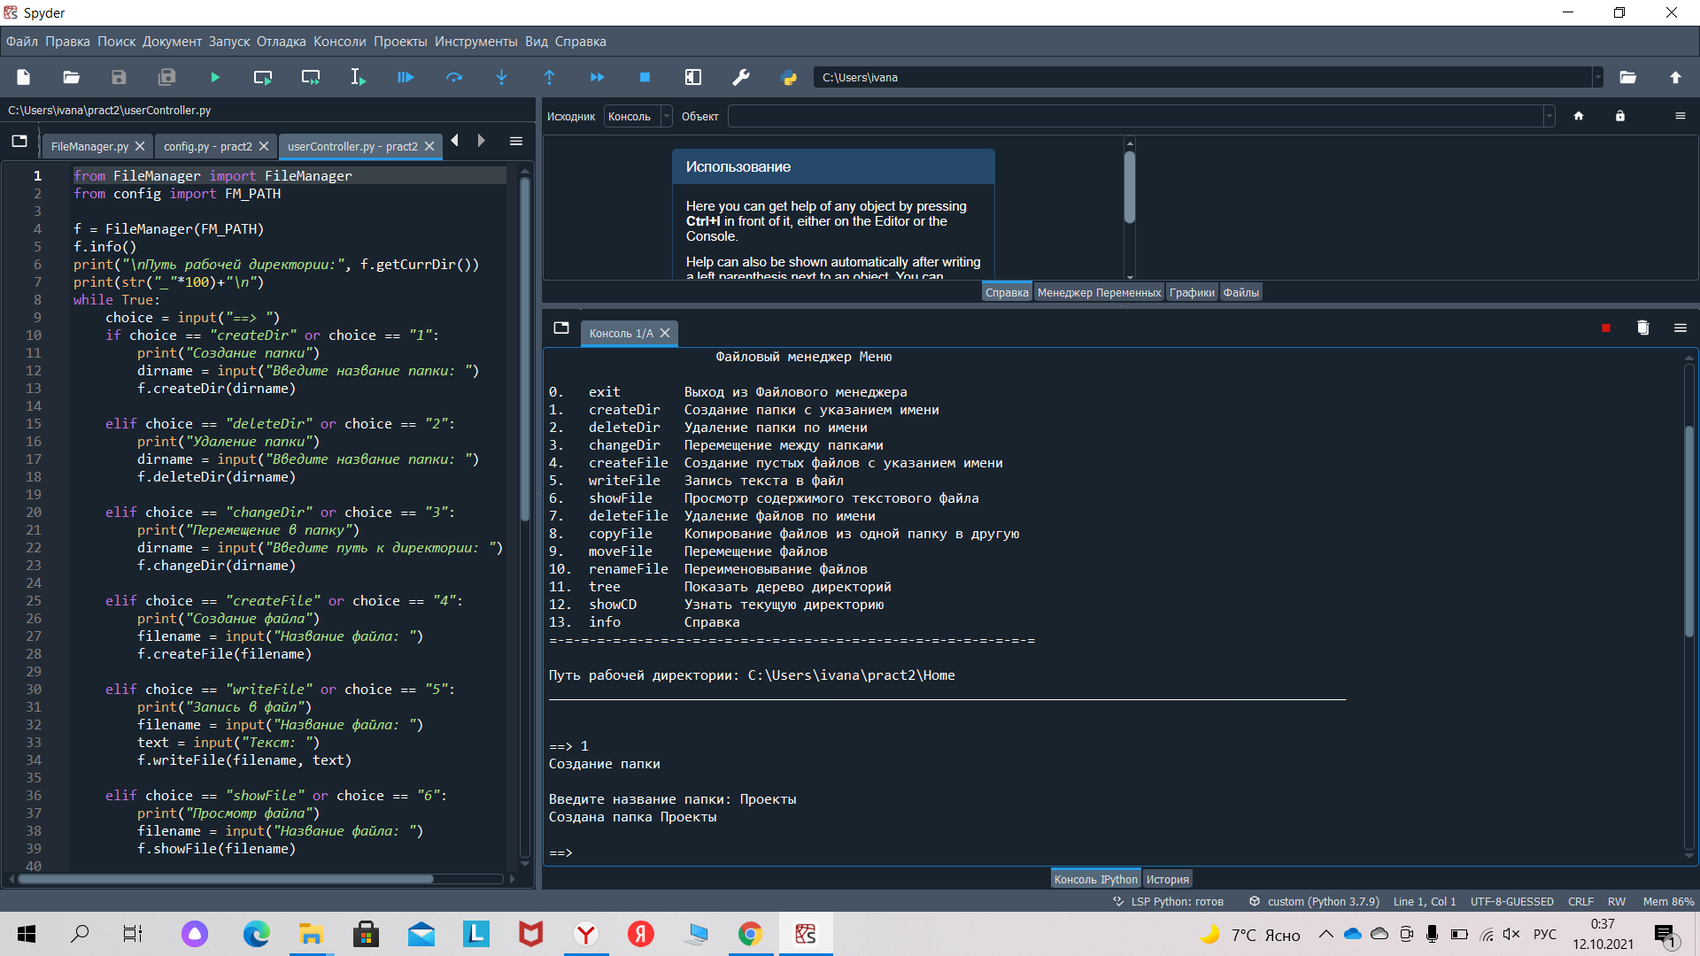

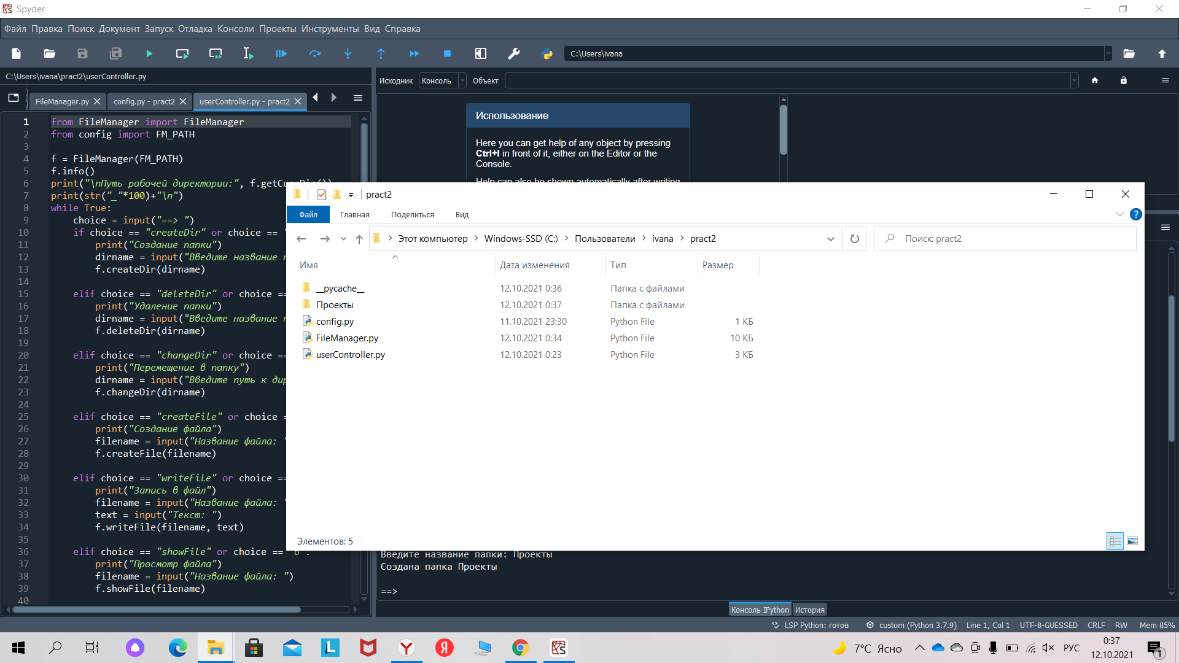

Теперь попробуем удалить эту папку и проверим, что она действительно удалилась

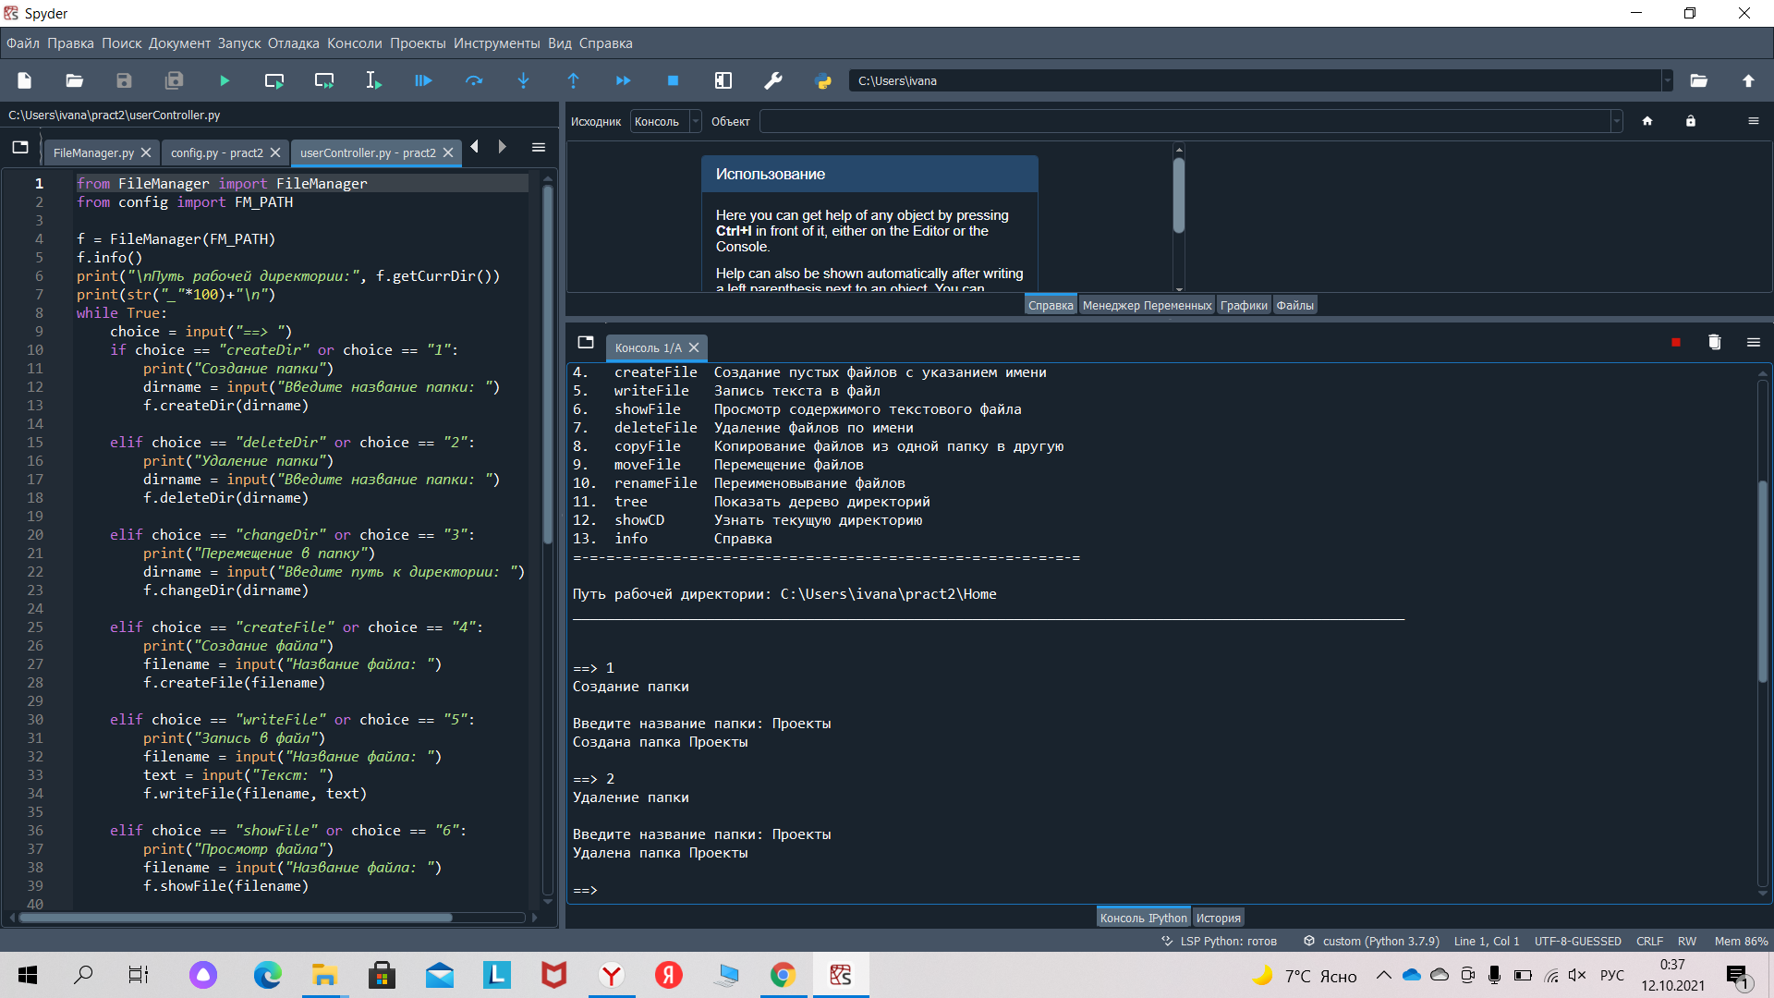

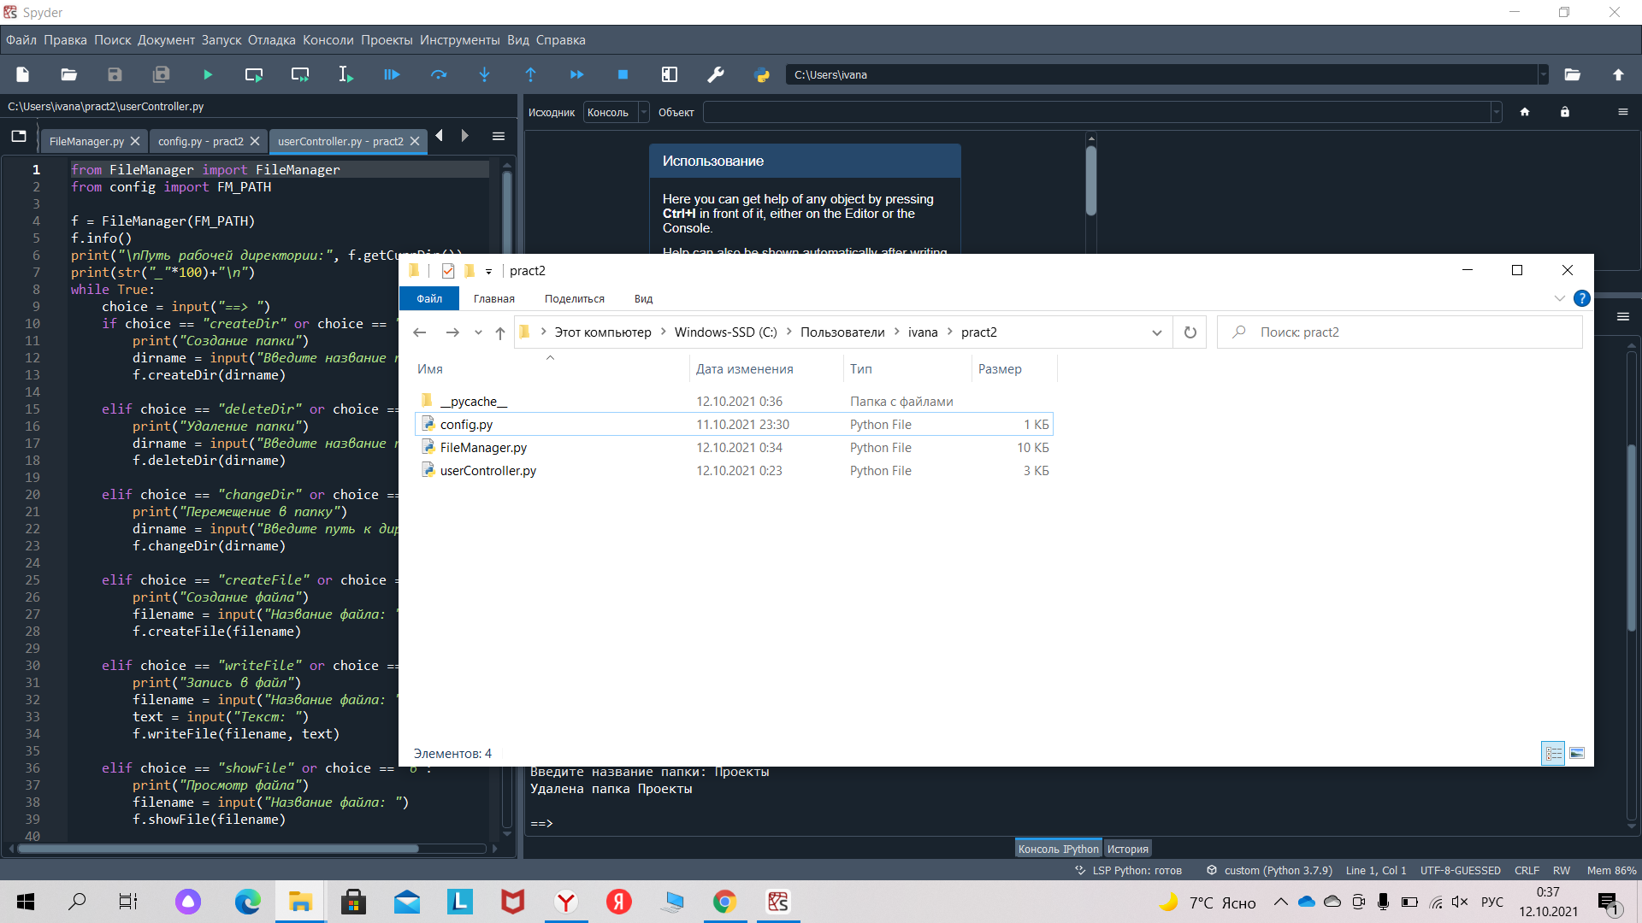

Перемещаем папку в определенную директорию

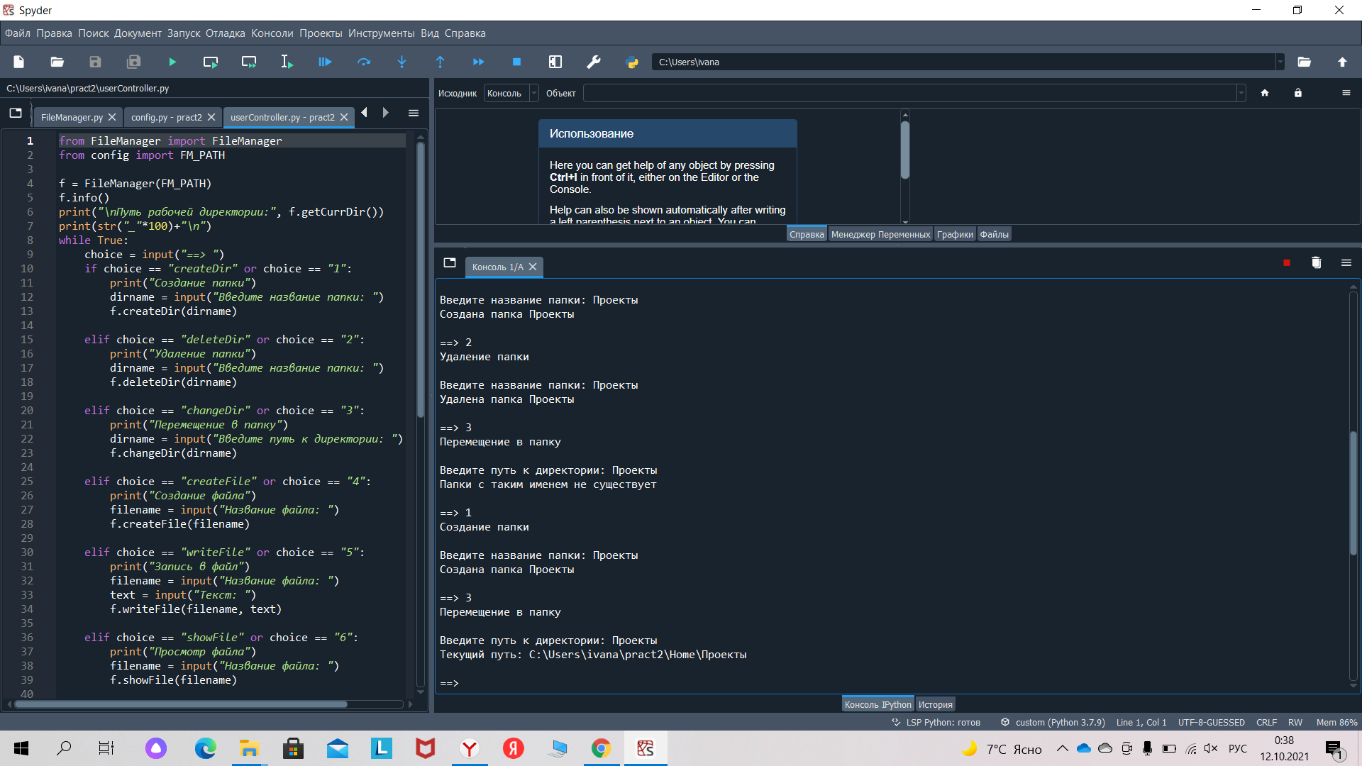

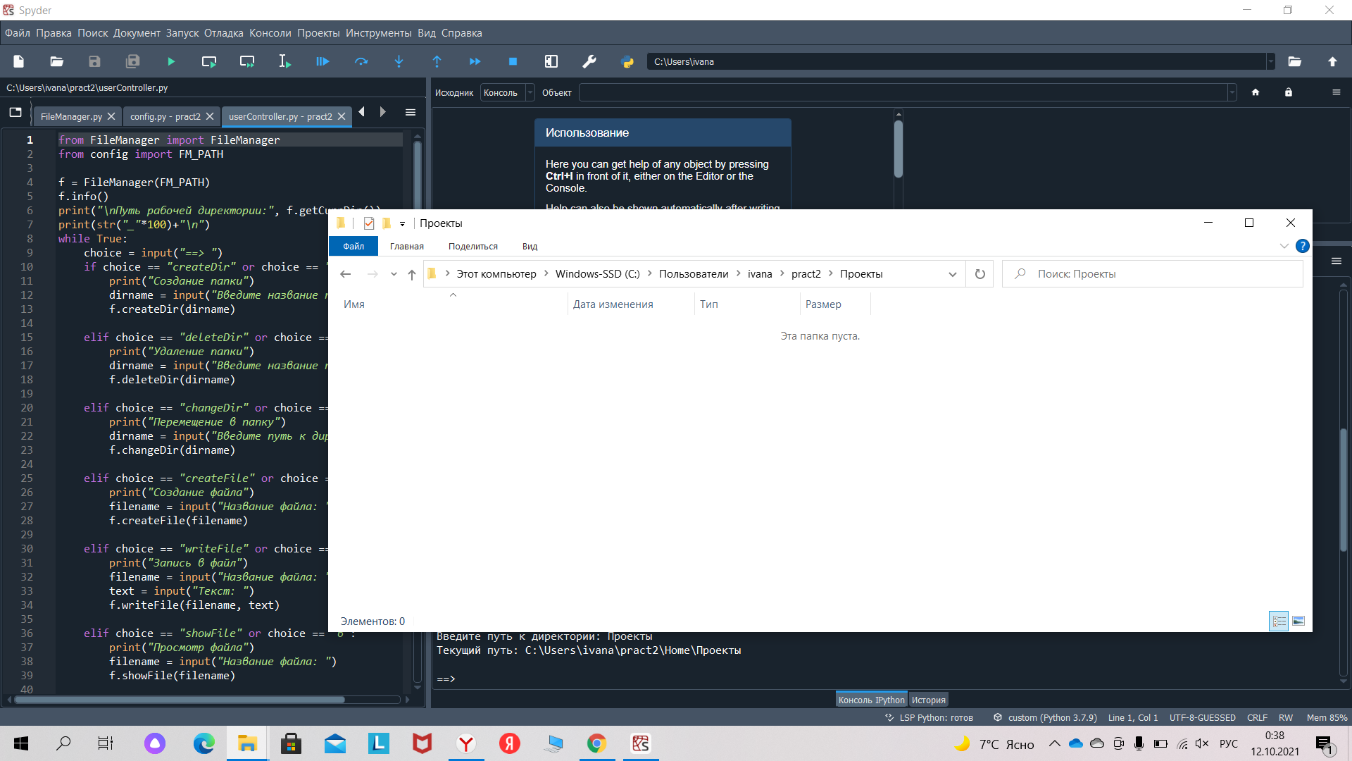

Создадим пустой файл

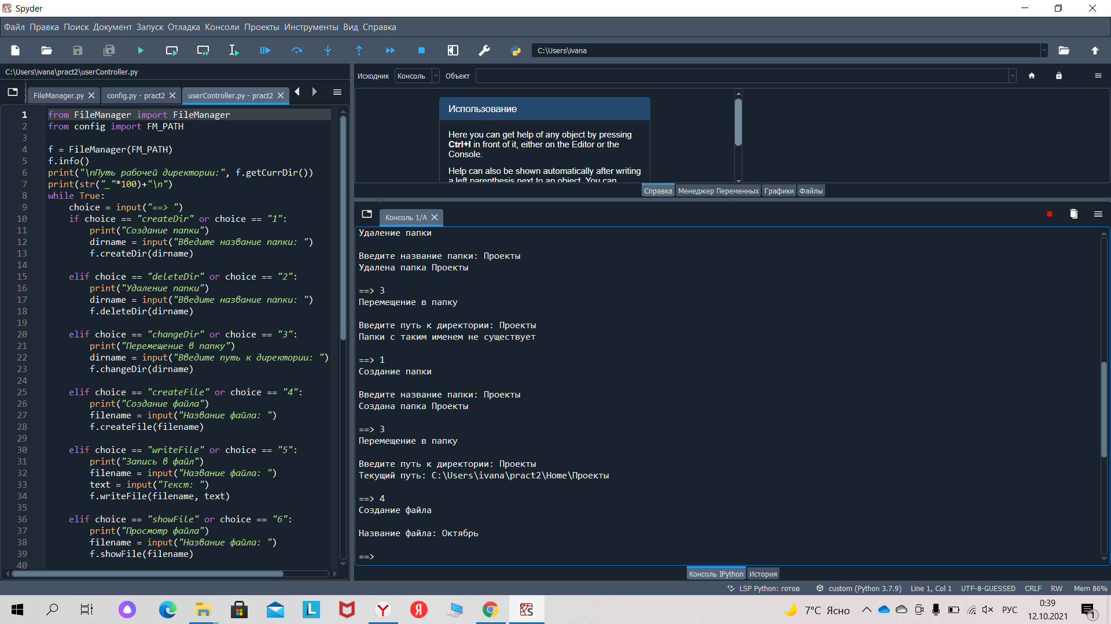

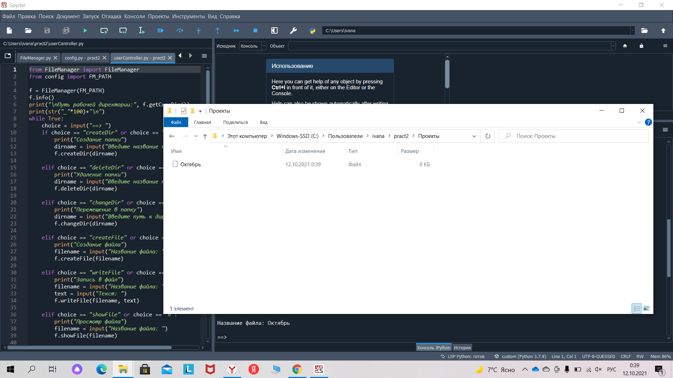

Запись текста в файл, просмотр файла

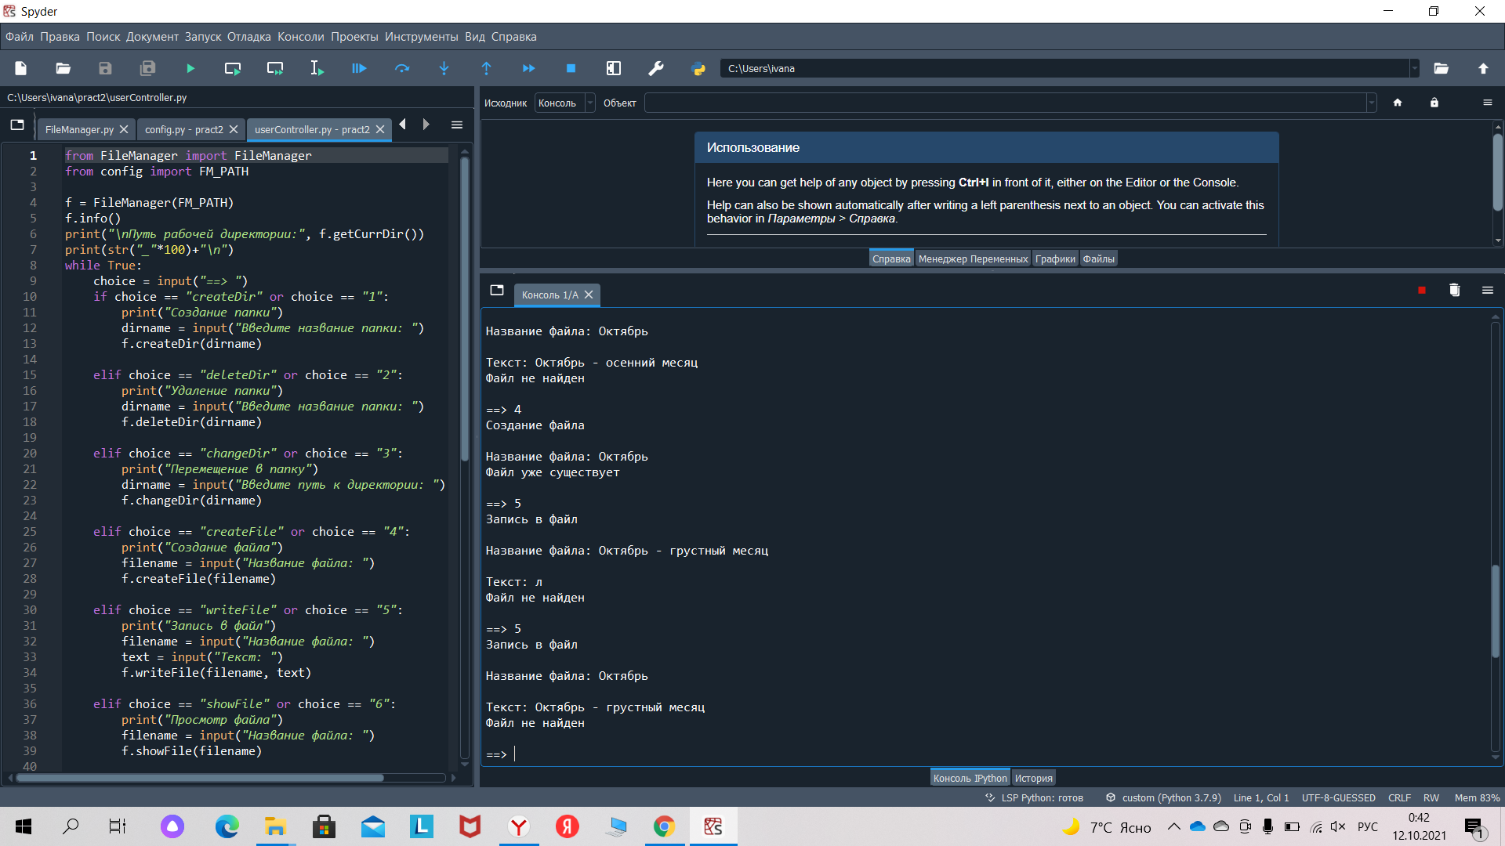

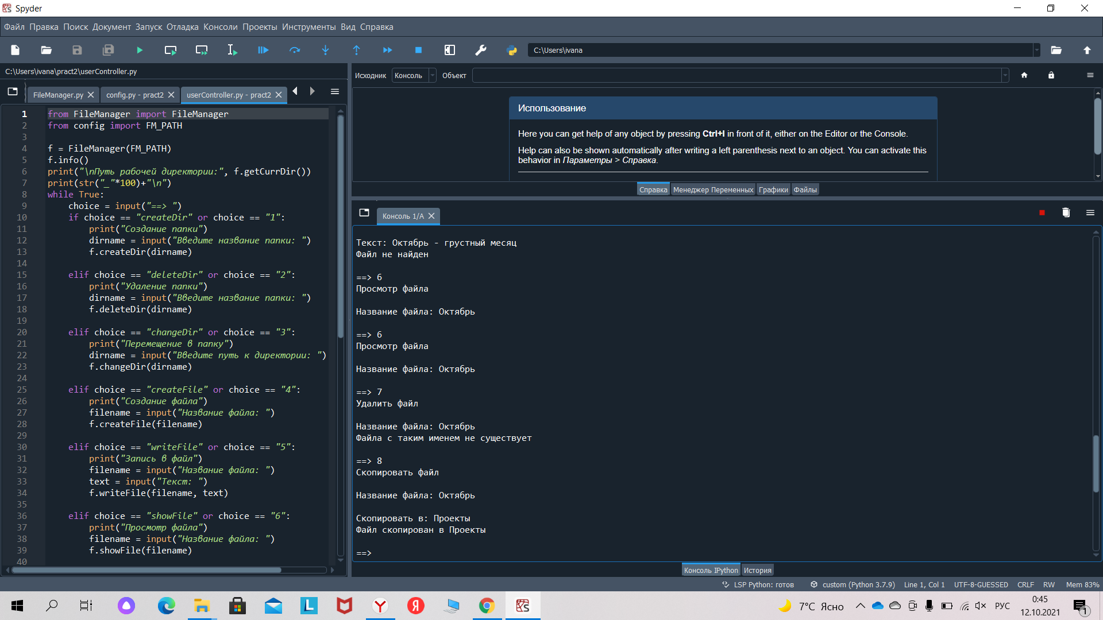

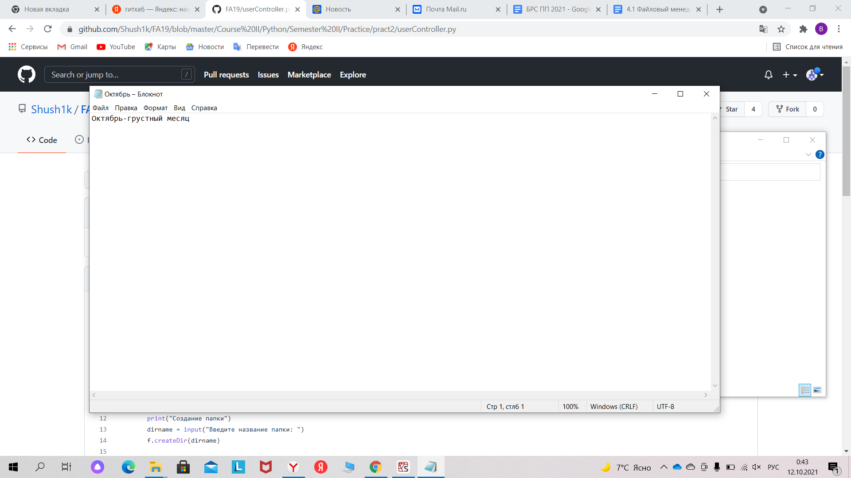

Удаление файла





Копирование файла



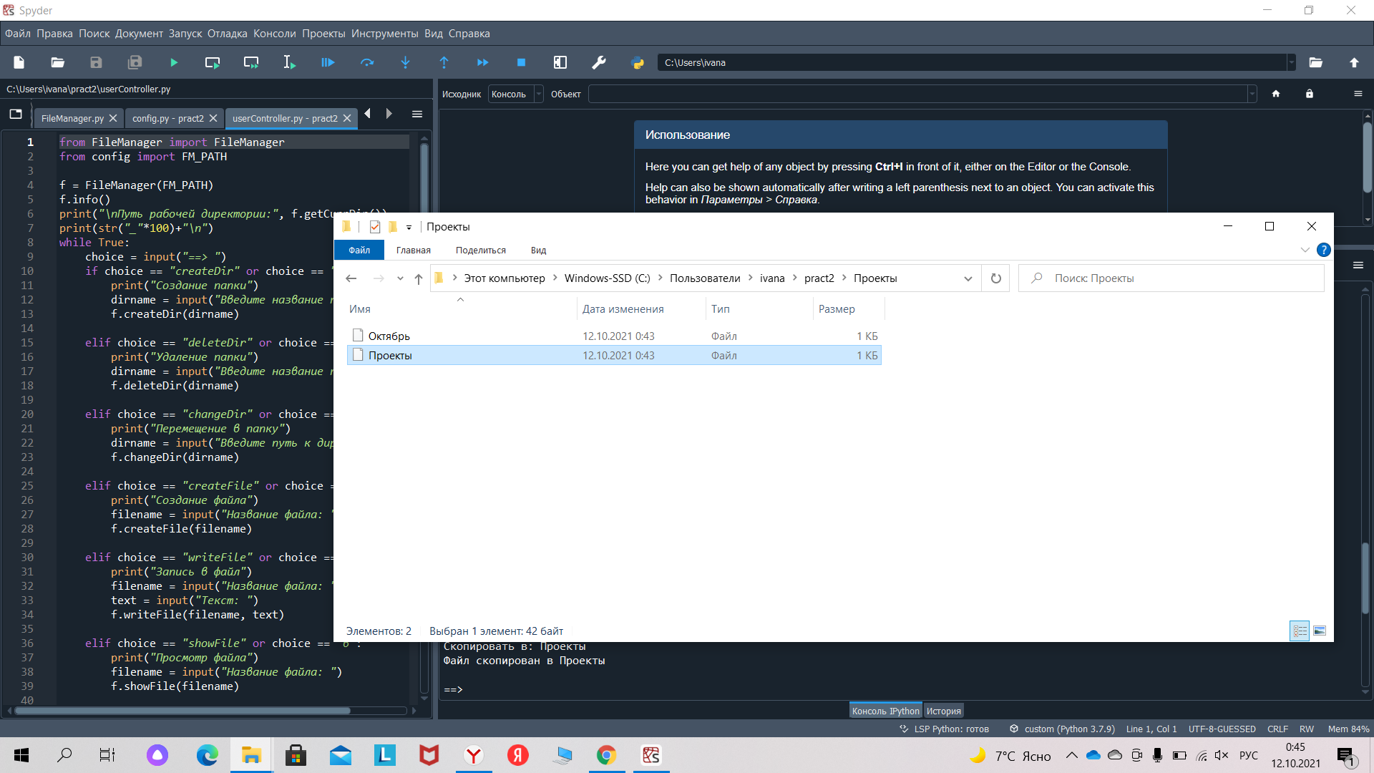

Перемещение файла

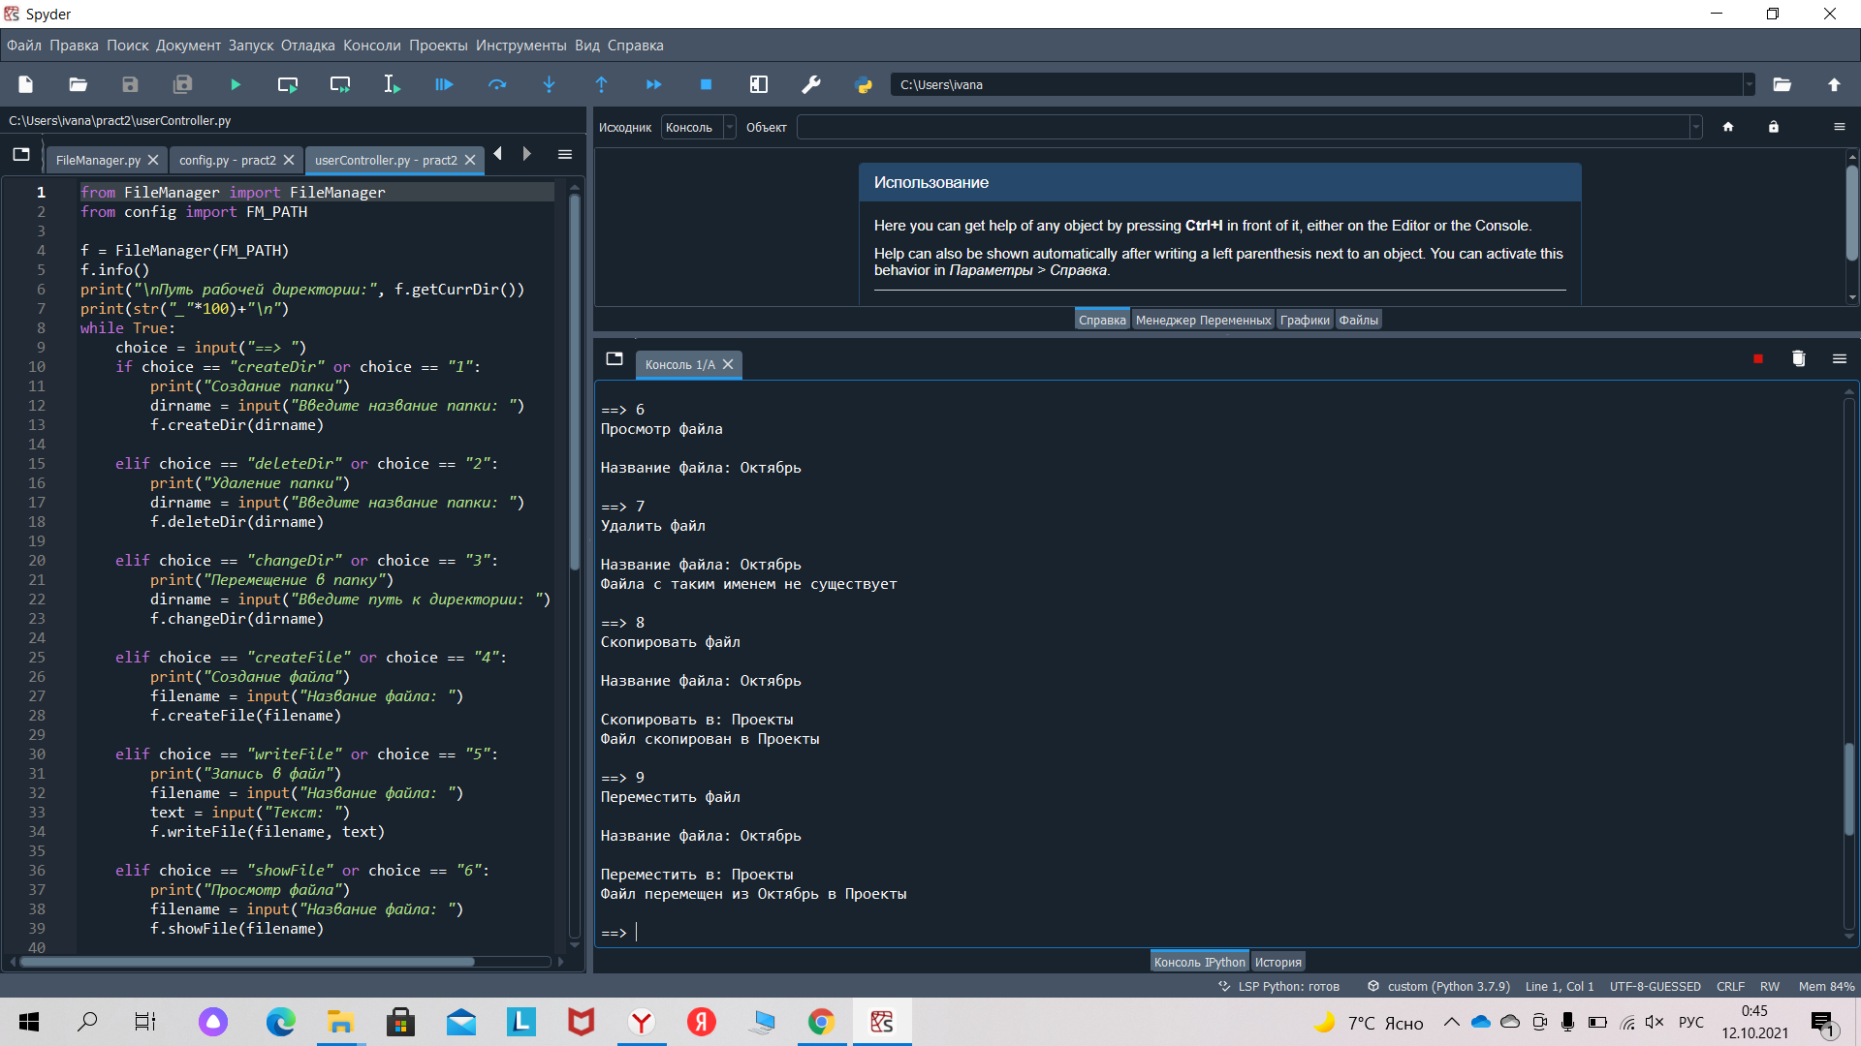

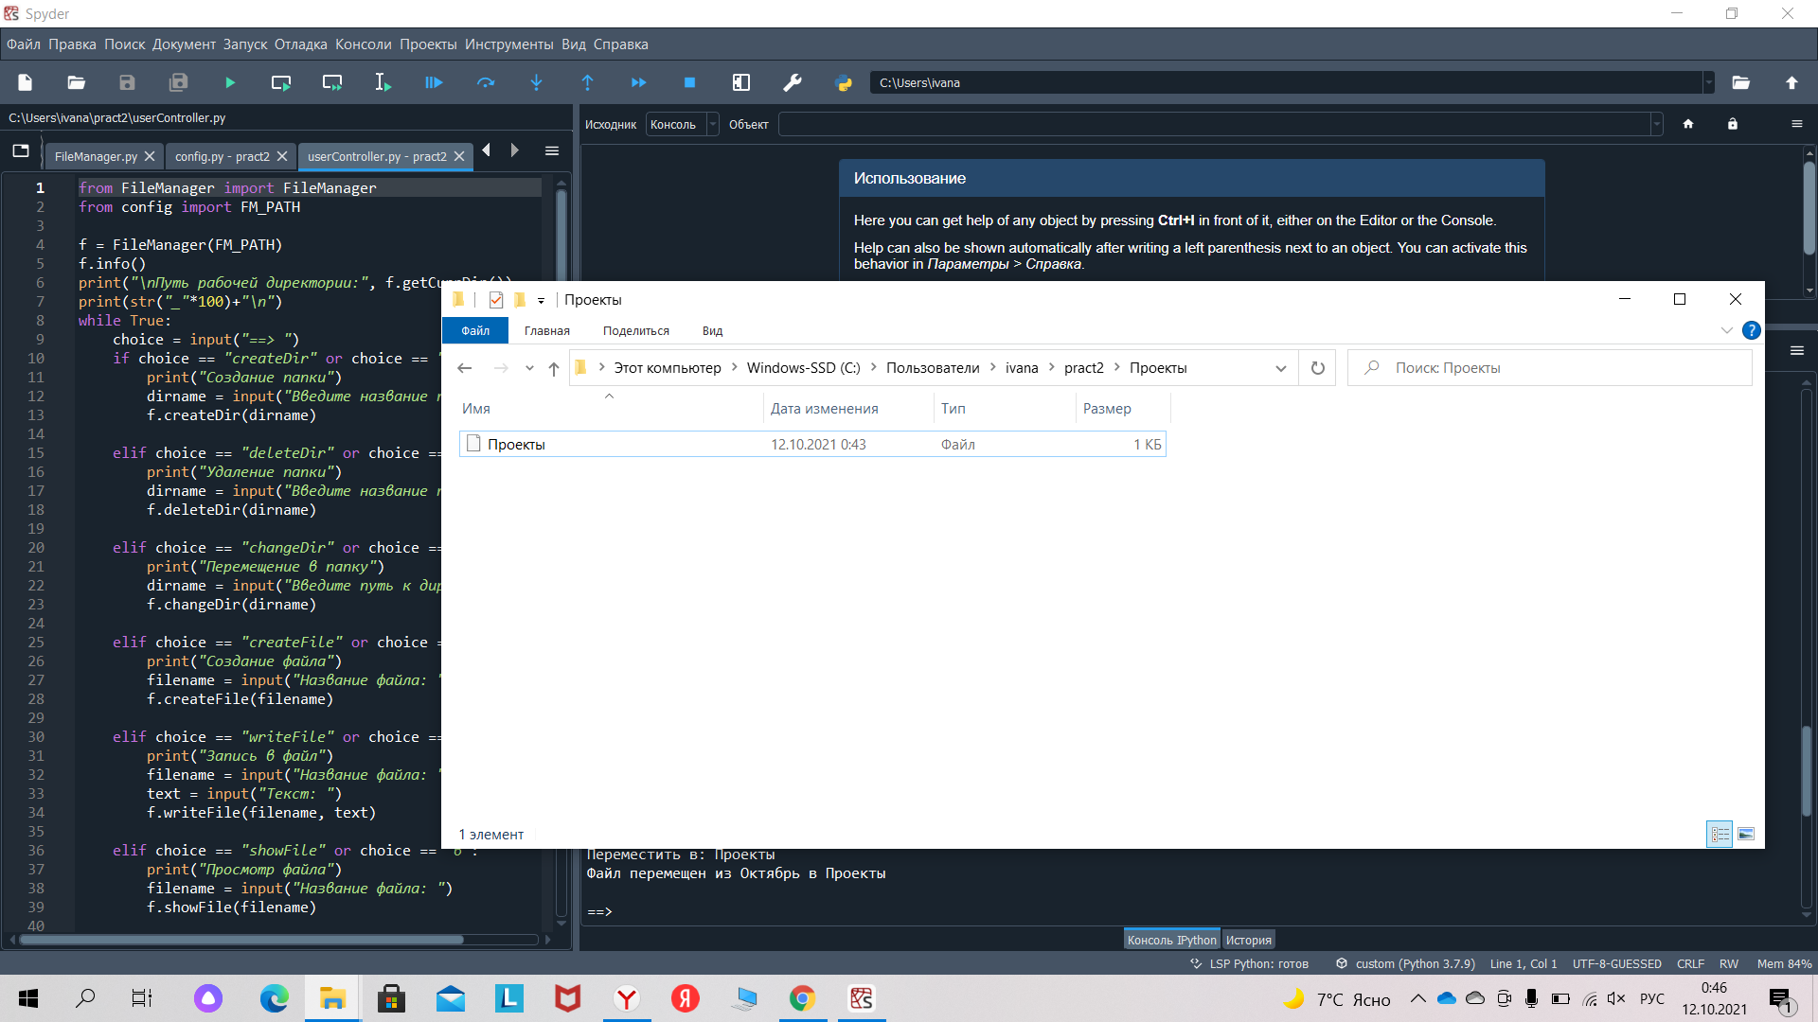

Переименуем файл

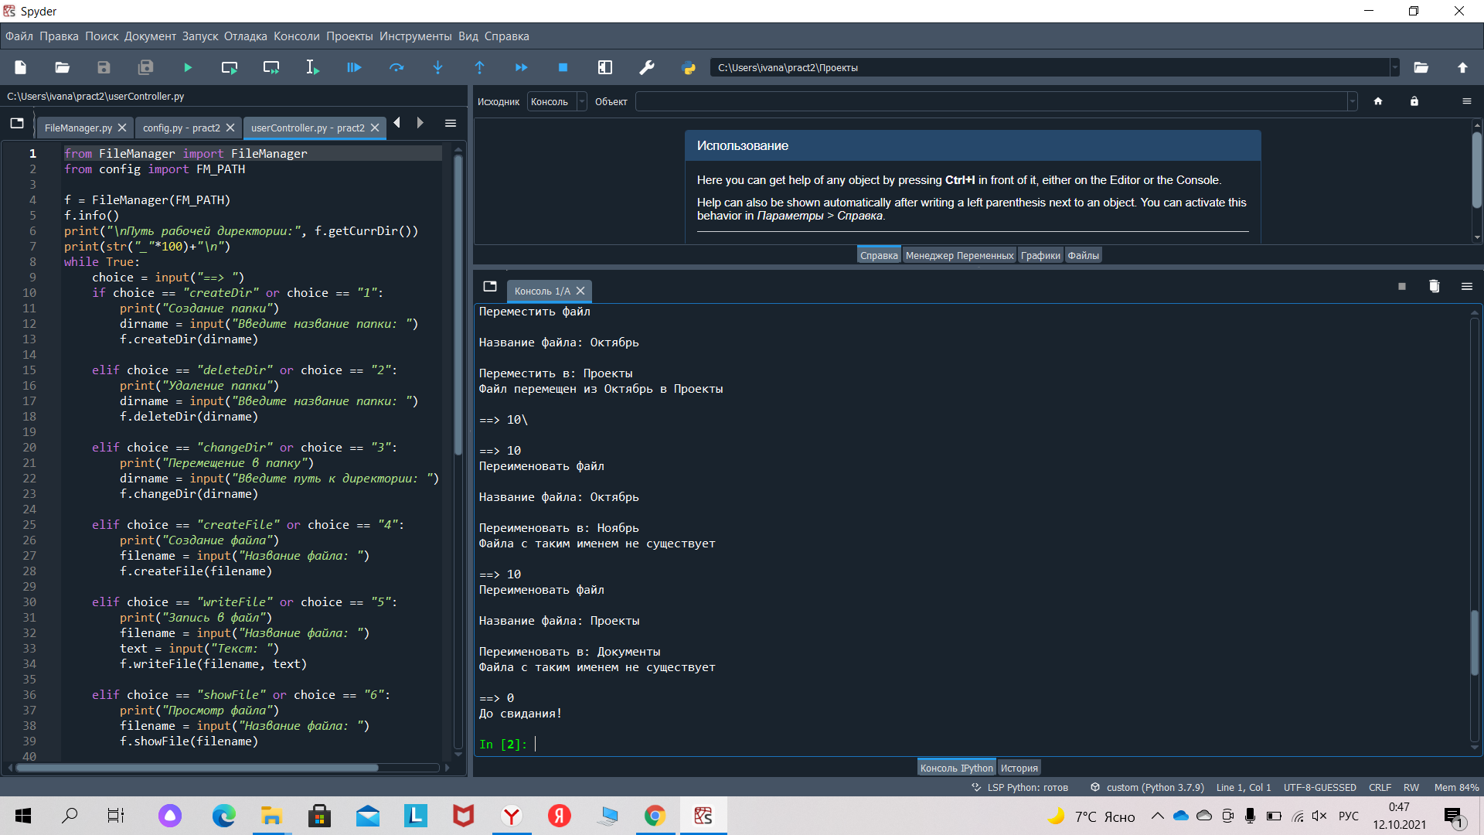

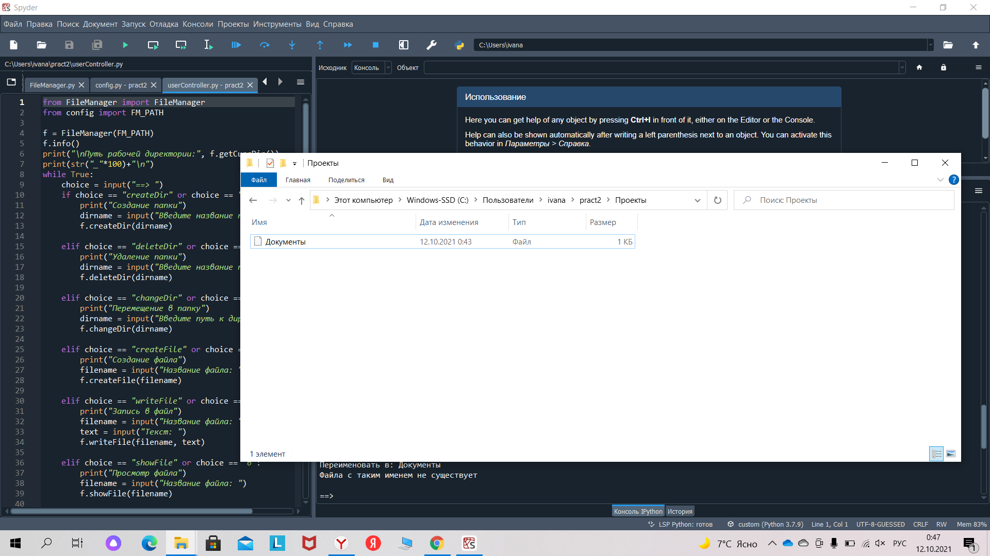

Выведем дерево директорий, текущий путь, узнаем справку о всех командах и попрощаемся с пользователем.

